«Репьевский

ВЕСТНИК»

**Периодическое печатное издание**

**Репьевского сельсовета**

**Тогучинского района Новосибирской области**

№ 24, 10.08.2020 года

_____________________________________________________________________________

АДМИНИСТРАЦИЯ

РЕПЬЕВСКОГО СЕЛЬСОВЕТА

ТОГУЧИНСКОГО РАЙОНА

НОВОСИБИРСКОЙ ОБЛАСТИ

ПОСТАНОВЛЕНИЕ

04.08.2020 № 100

с. Репьево

Об отмене постановления администрации Репьевского сельсовета Тогучинского района Новосибирской области № 63 от 31.05.2018

На основании протеста прокуратуры Тогучинского района Новосибирской области от 29.07.2020 № 13-890-в-20, администрация Репьевского сельсовета Тогучинского района Новосибирской области

ПОСТАНОВЛЯЕТ:

1. Отменить постановление администрации Репьевского сельсовета от 31.05.2018 № 63 «Об утверждении административного регламента предоставления муниципальной услуги «Согласование проведения ярмарок на территории Репьевского сельсовета Тогучинского района Новосибирской области».

2. Разместить настоящее постановление на сайте администрации Репьевского сельсовета Тогучинского района Новосибирской области.

3. Опубликовать настоящее постановление в периодическом печатном издании органа местного самоуправления «Репьевский Вестник».

4. Контроль за исполнением данного постановления оставляю за собой.

Ио Главы Репьевского сельсовета

Тогучинского района Новосибирской области О.С. Линчевская

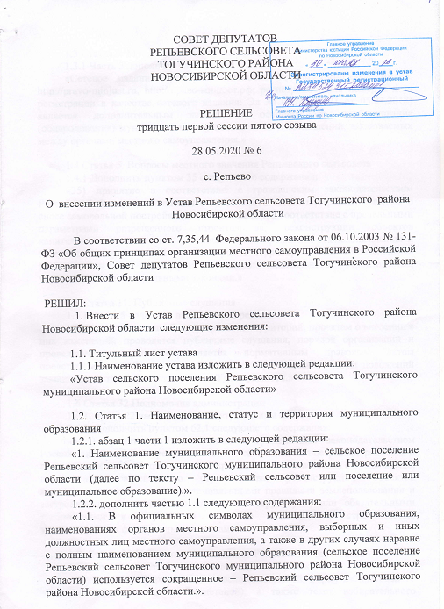

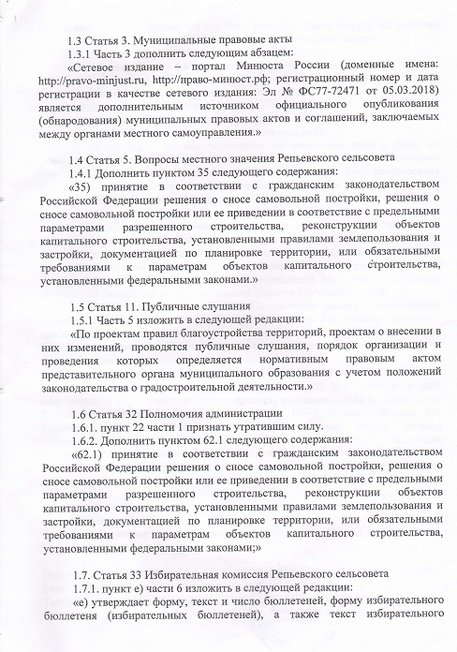

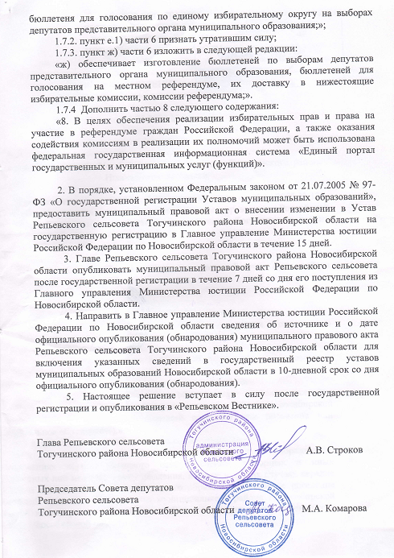

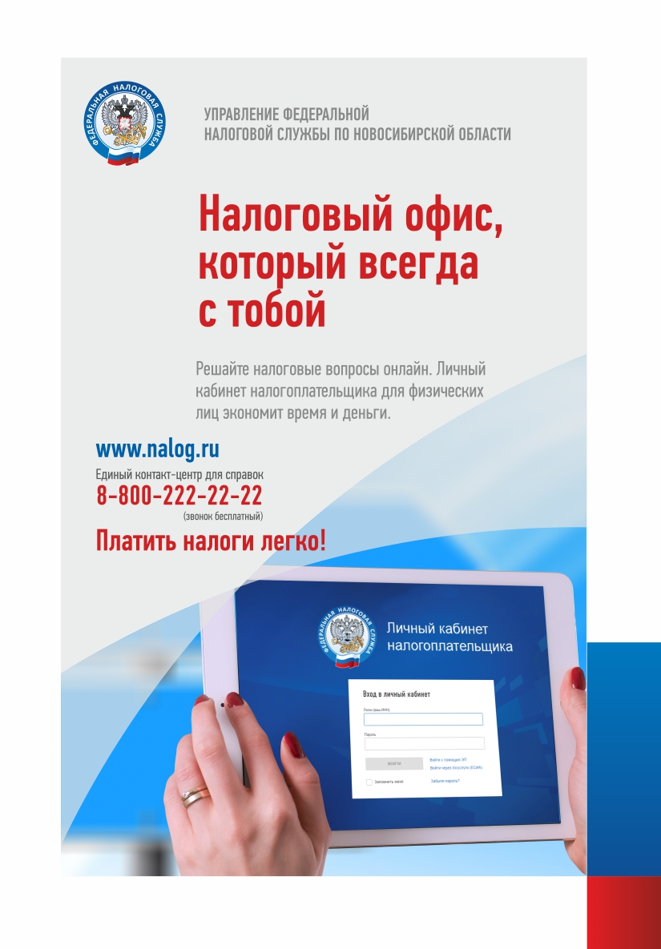

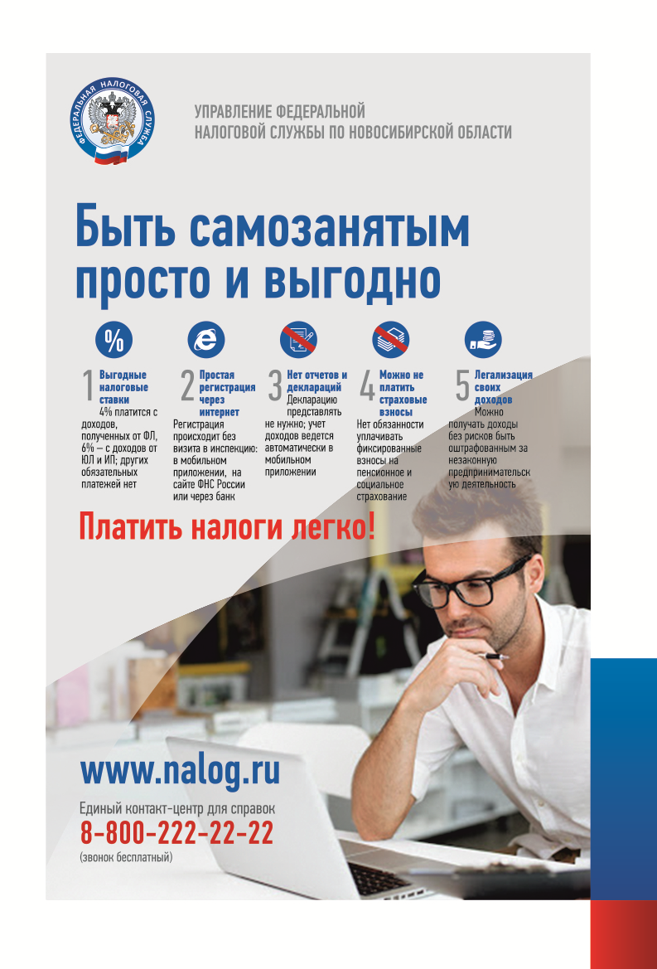

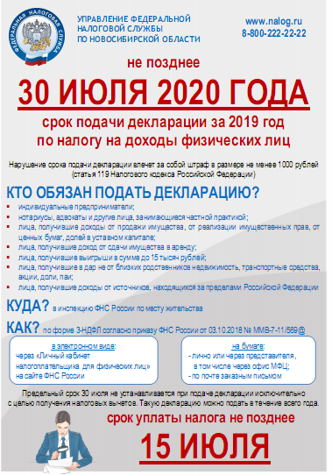

|  |  |  |
| --- | --- | --- |
| МИНФИН РОССИИ ФЕДЕРАЛЬНАЯ НАЛОГОВАЯ СЛУЖБА  **УПРАВЛЕНИЕ**  **ФЕДЕРАЛЬНОЙ НАЛОГОВОЙ СЛУЖБЫ**  **ПО НОВОСИБИРСКОЙ ОБЛАСТИ**  (УФНС России по Новосибирской области)  ул. Каменская, 49, г. Новосибирск, 630005  Телефон: (383) 228-31-00;Телефакс: (383) 224-82-11;  www.nalog.ru |  |  |
|  |  |

Пресс-релиз

10.06.2020

**Более 30 тысяч новосибирских налогоплательщиков подключились к Личному кабинету с начала года**

По данным на 1 июня 2020 года в Новосибирской области зарегистрировано 718 тыс. пользователей Личного кабинета налогоплательщика для физических лиц. За январь-май подключились к сервису 33 тыс. жителей региона.

УФНС России по Новосибирской области сообщает: личный кабинет налогоплательщика предоставляет бесконтактный формат общения с налоговыми органами. Можно решить практически любой вопрос по налогам, не посещая инспекцию. Пользователю достаточно двух-трех кликов для просмотра своих текущих обязательств и уплаты налогов онлайн.

Личный кабинет налогоплательщика для физических лиц позволяет:

– получать актуальную информацию об объектах имущества и транспортных средствах, о суммах начисленных и уплаченных налоговых платежей, о наличии переплат, о задолженности по налогам перед бюджетом;

– контролировать состояние расчетов с бюджетом;

– получать и распечатывать налоговые уведомления на уплату налоговых платежей;

– оплачивать налоговую задолженность и налоговые платежи через банки – партнеры ФНС России;

– скачивать программы для заполнения декларации по налогу на доходы физических лиц по форме № 3-НДФЛ, заполнять декларацию в режиме онлайн, направлять в налоговый орган в электронном виде декларацию, подписанную электронной подписью налогоплательщика;

– отслеживать статус камеральной проверки налоговых деклараций по форме № 3-НДФЛ;

– обращаться в налоговые органы без личного визита.

При этом вход в Личный кабинет налогоплательщика для физических лиц возможен с помощью учетной записи портала госуслуг. Мобильная версия Личного кабинета налогоплательщика для физических лиц в виде приложения «Налоги ФЛ» доступна для скачивания в Google Play и App Store.

Большую часть налоговых вопросов можно решить дистанционно – с помощью сервисов на сайте ФНС России [www.nalog.ru](http://www.nalog.ru), мобильных приложений или по телефону Единого контакт-центра 8-800-222-22-22.

|  |  |  |
| --- | --- | --- |
| МИНФИН РОССИИ ФЕДЕРАЛЬНАЯ НАЛОГОВАЯ СЛУЖБА  **УПРАВЛЕНИЕ**  **ФЕДЕРАЛЬНОЙ НАЛОГОВОЙ СЛУЖБЫ**  **ПО НОВОСИБИРСКОЙ ОБЛАСТИ**  (УФНС России по Новосибирской области)  ул. Каменская, 49, г. Новосибирск, 630005  Телефон: (383) 228-31-00;Телефакс: (383) 224-82-11;  www.nalog.ru |  |  |
|  |  |

Пресс-релиз

10.06.2020

**УФНС России по Новосибирской области напоминает о сроке подачи деклараций по форме 3-НДФЛ**

Более 190 тыс. деклараций по форме 3-НДФЛ подано налогоплательщиками в налоговые органы Новосибирской области по данным на 1 июня. УФНС России по Новосибирской области напоминает: в соответствии с постановлением Правительства от 02.04.2020 № 409 срок представления деклараций в 2020 году для лиц, обязанных их представлять, продлен до 30 июля.

Подать декларацию 3-НДФЛ необходимо, если в прошлом году налогоплательщик, к примеру, продал недвижимость, которая была в собственности меньше минимального срока владения, получил подарки не от близких родственников, выиграл в лотерею, сдавал имущество в аренду или получал доход от зарубежных источников. Отчитаться о доходах также должны индивидуальные предприниматели, нотариусы, занимающиеся частной практикой, адвокаты, учредившие адвокатские кабинеты, и другие лица.

Срок уплаты НДФЛ этой категорией плательщиков – 15 июля. Заполнить декларацию 3-НДФЛ можно на сайте ФНС России, в том числе онлайн с помощью сервиса «Личный кабинет налогоплательщика для физических лиц».

Предельный срок подачи декларации 30 июля не распространяется на декларации, представляемые исключительно с целью получения налоговых вычетов. Для их получения направить налоговую декларацию можно в любое время в течение года.

Камеральные налоговые проверки поданных деклараций проводятся в стандартные сроки. То есть решения о возмещении НДФЛ принимаются в срок не более 3 месяцев.

По данным на 1 июня в налоговые органы региона подано 192, 6 тыс. деклараций 3-НДФЛ, что на 9 тыс. больше, чем на 1 июня прошлого года (на 5%). Из них 156,6 тыс. деклараций (81,3%) направлено для получения налоговых вычетов. На 01.06.2020 в виде налоговых вычетов физическим лицам уже возвращено 4,6 млрд руб., что превышает данный показатель на аналогичную дату прошлого года почти в два раза (на 01.06.2019 – 2,7 млрд руб.).

|  |  |  |  |
| --- | --- | --- | --- |
| **«Репьевский ВЕСТНИК» Периодическое печатное издание № 24, 10.08.2020 года**   |  |  |  | | --- | --- | --- | | **Адрес**:  633415  Новосибирская область  Тогучинский район  с. Репьево  ул. Магистральная, 10  телефон: 8-(383)-40-26-146  телефон/факс: 8-(383)-40-26-110 | **Учредители**:  Репьевский  сельсовет  Тогучинского района  Новосибирской области | **Принят**:  постановлением администрации Репьевского сельсовета № 161 от 11.06.2010 года  **Редакционный совет:**  Линчевская О.С., Антонова Ж.В., Строкова О.В.  **Тираж**: 5 экземпляров  **Распространяется бесплатно.** | |